ՀԻՄՆԱՎՈՐՈՒՄ
«ՀԱՅԱՍՏԱՆԻ ՀԱՆՐԱՊԵՏՈՒԹՅԱՆ ԿԱՌԱՎԱՐՈՒԹՅԱՆ 2018 ԹՎԱԿԱՆԻ ՀՈԿՏԵՄԲԵՐԻ 10-Ի N 1146-Ն ՈՐՈՇՄԱՆ ՄԵՋ ԼՐԱՑՈՒՄՆԵՐ ԵՎ ՓՈՓՈԽՈՒԹՅՈՒՆ ԿԱՏԱՐԵԼՈՒ ՄԱՍԻՆ» ՀԱՅԱՍՏԱՆԻ ՀԱՆՐԱՊԵՏՈՒԹՅԱՆ ԿԱՌԱՎԱՐՈՒԹՅԱՆ ՈՐՈՇՄԱՆ ՆԱԽԱԳԾԻ ԸՆԴՈՒՆՄԱՆ

1. Ընթացիկ իրավիճակը և իրավական ակտի ընդունման անհրաժեշտությունը.
Իրավական ակտերի նախագծերի հրապարակման միասնական կայքի (այսուհետ՝ միասնական կայք կամ «e-draft») բարելավումների անհրաժեշտության վերաբերյալ իրականացվել է կարիքների գնահատում, որի շրջանակներում ամփոփված առաջարկների հիման վրա մշակվել են տեխնիկական համապատասխան լուծումներ: Հանրային քննարկումների կազմակերպման և անցկացման կարգն ըստ այդմ անհրաժեշտ է վերանայել՝ նոր լուծումներ նախատեսելու նպատակով:

2. Առաջարկվող կարգավորման բնույթը.
Նախագծով առաջարկվում է սահմանել, որ.
- միասնական կայքում նախագիծ տեղադրելիս առկայության դեպքում նշվում են նաև տվյալ նախագծին առնչվող նախագծերը,
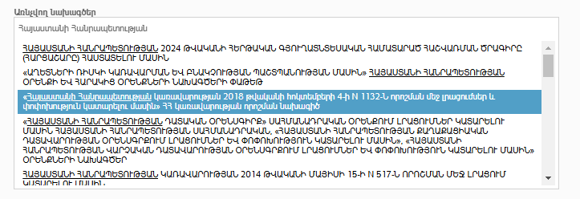
- հանրային քննարկում իրականացնող մարմինների կողմից տրամադրված տվյալների փոփոխությունները անհրաժեշտության դեպքում իրականացվում են տրամադրման նույն կարգով,
- հանրային քննարկում իրականացնող մարմինները պարտավոր են ապահովել տվյալ մարմնի կողմից միասնական կայքում նախագծերի տեղադրումը ապահովող անձանց տվյալների և այդ մարմինների կողմից տեղադրվող նախագծերի կարգավիճակի թարմացումը միասնական կայքում,
- հանրային քննարկում իրականացնող մարմինները կարող են միասնական կայքի ծանուցումների բաժնում տեղադրել դեռևս նախագծի մշակման փուլում գտնվող նախաձեռնությունների վերաբերյալ տվյալներ.
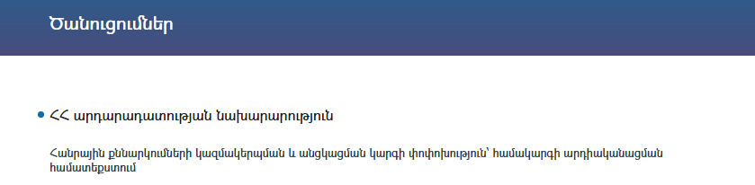
- նախագծի հեղինակը պարտավոր է միասնական կայքում անպատասխան մնացած առաջարկների մասին ադմինիստրատորից հիշեցում ստանալու դեպքում դրանց արձագանքել.
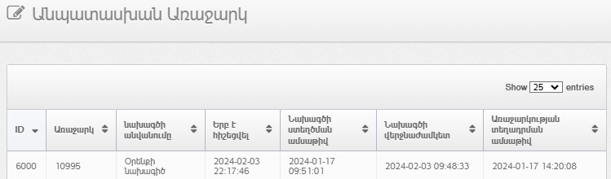
- անձը միասնական կայքում գրանցվելիս լրացնում է նաև սեռը, երկիրը (Հայաստանի Հանրապետության դեպքում՝ մարզը),
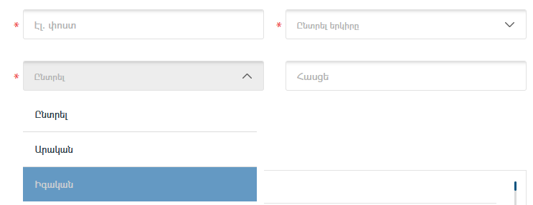

- առաջարկությունները կարող են ներկայացվել նախապես լրացված էլեկտրոնային փաստաթուղթը կցելու, ինչպես նաև միասնական կայքից նախագծի հեղինակի էլեկտրոնային փոստին ուղարկելու միջոցով.
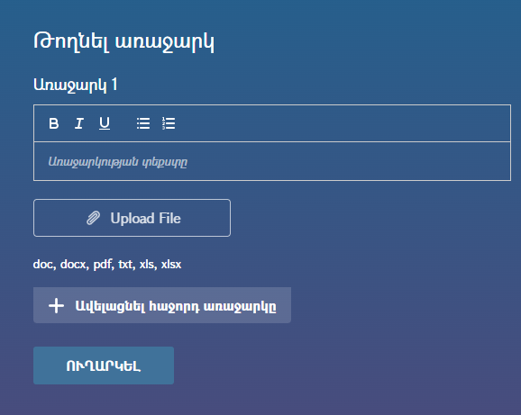
- միասնական կայքում առաջարկ ներկայացրած օգտվողները կարող են արձագանքել իրենց առաջարկի կապակցությամբ տրված եզրակացությանը՝ «հավանել» կամ «չհավանել» կոճակը սեղմելով, իսկ նախագծի հեղինակը կարող է գնահատել ակտիվ օգտվողներին՝ առավելագույնը երեք միավոր տրամադրելով, որոնք արտացոլվում են օգտվողների անվան կողքին՝ աստղերի տեսքով.
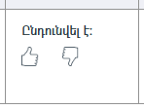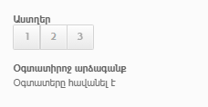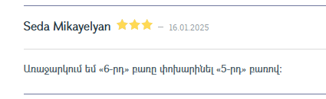
- նախագծի հեղինակը, կախված նախագծի ծավալից, կարող է հնարավորություն նախատեսել միասնական կայքում առաջարկները առանձին դրույթների՝ հոդվածների կամ գլուխների մակարդակում ներկայացնելու համար, որպիսի պայմաններում նախագիծը ՀՀ կառավարություն ներկայացնելիս ուղարկվում է նաև այդ քվեարկությունն արտացոլող տվյալները,
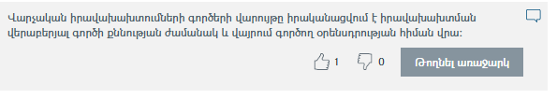
- միասնական կայքի համապատասխան բաժնում հնարավոր է ըստ ոլորտի առաջարկություններ թողնել նորմատիվ իրավական գործող ակտերի կամ միասնական կայքի տեխնիկական խնդիրների կապակցությամբ, որոնք ստացած մարմինը պարտավոր է ոչ ուշ, քանի 5 աշխատանքային օրվա ընթացքում արձագանքել դրանց. 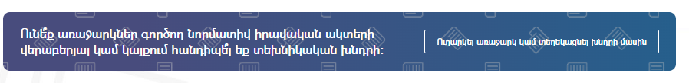

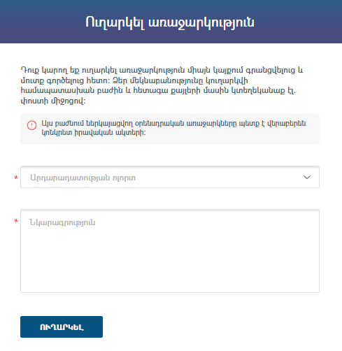

3. Ակնկալվող արդյունքը.
Նախագծի ընդունման արդյունքում կապահովվի «e-draft» համակարգում բարելավումների գործարկումը:

4. Լրացուցիչ ֆինանսական միջոցների անհրաժեշտության և պետական բյուջեի եկամուտներում և ծախսերում սպասվելիք փոփոխությունների մասին.
Նախագծի ընդունումը չի պահանջում լրացուցիչ ֆինանսական միջոցների ներգրավում և պետական եկամուտներում ու ծախսերում փոփոխություններ:

5. Նախագծի կապը ռազմավարական փաստաթղթերի հետ.
Կառավարության 2021-2026 թվականների ծրագրում Կառավարության գործունեության կարևորագույն ուղղություններից է նշվում իրավունքների իրագործման ապահովումը, միևնույն ժամանակ շեշտվում է, որ Կառավարությունն արմատապես բարեփոխելու է պետության կողմից հանրությանը մատուցվող ծառայությունների որակը՝ դրանք դարձնելով քաղաքացիակենտրոն և արդիական: Այս համատեքստում կարևորվում են քաղաքացիների ակտիվ մասնակցությունը օրենսդրական գործընթացներին և դրա համար նախատեսված էլեկտրոնային գործիքակազմերի արդիականացումը, ինչի ապահովմանն է նաև միտված սույն նախագիծը:

